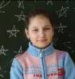
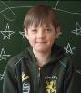
Лиза Милютина,
6 класс:
“ Я люблю заниматься коллективной работой, иногда играю в игры, работаю с развивающими про-граммами.”


Юля Горшкова,
7 класс:
“Я люблю заниматься спортом, веселиться с друзьями, узнавать много нового и участвовать в разных мероприятиях.”
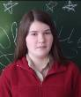
Таня Баландина,
7 класс:
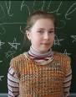
“ Хожу в лагерь, чтобы пообщаться с друзьями, узнать много нового и поучаствовать в разных конкурсах, позаниматься спортом.”

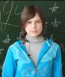
Лена Дьяконова,
7 класс:
“ Я люблю узнавать много нового, веселиться, зани-маться спортом и участвовать в разных мероприятиях.”
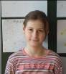
Артем Телегин,
5 класс:
“ Мне нравится играть, бегать, участвовать в разных мероприятиях и заниматься на компьютерах.”

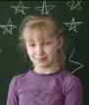
Маша Моченова,
5 класс:
“ Я хожу в лагерь, чтобы позаниматься на компью-терах, узнать новое о своих друзьях и повеселиться.”

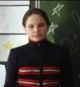
Вита Наджафова,
6 класс:
“ Я люблю общаться с друзьями, заниматься на компьютерах, веселиться.”

Юля Синицина,
5 класс:
“ Я люблю общаться с друзьями, заниматься на компьютерах, заниматься спортом и участвовать в разных мероприятиях.”

Нина Шерстнева,
5 класс:
“ Я хожу в лагерь, чтобы заниматься спортом, рисовать и участвовать в разных коллективных делах.”

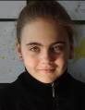
Настя Арацкова,
5 класс:
“ Я люблю играть в шашки, заниматься на компьютере и в спор-тивном зале.”

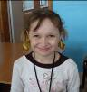
Марина Власова,
5 класс:
“Я хожу в лагерь, чтобы общаться с друзьями, заниматься на компью-тере и в спортивном зале.”

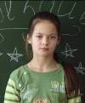
Настя Пашенина,
5 класс:
“Я люблю играть на компьютере, бегать, веселиться и участво-вать в мероприятиях.”

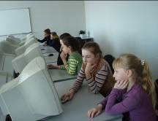

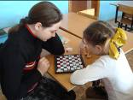
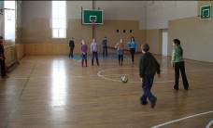
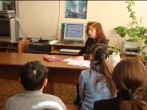
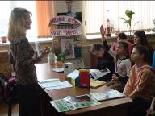

Фотокорреспондент: Шерстнева Нина.
Журналист: Милютина Лиза.
Дизайнер-оформитель: Баландина Таня.
Художник: Горшкова Юля.

Отряд

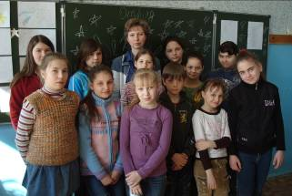

"Созвездие"

Весна 2010

